99學年度 再興中學社團
國中電腦社 (A)
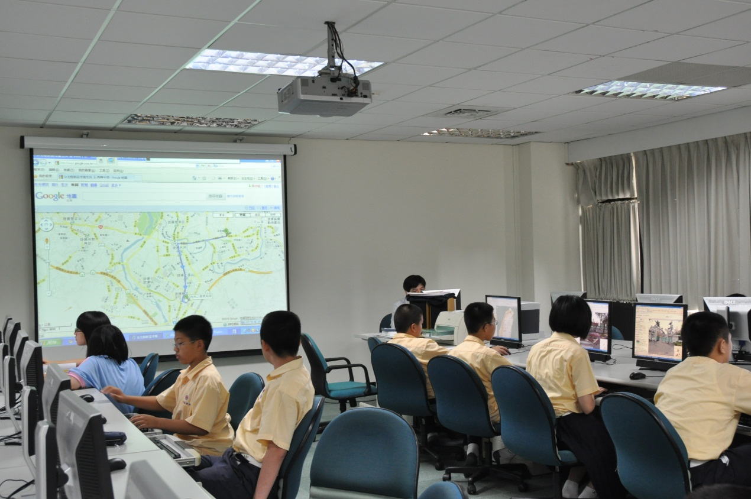
指導老師：陳俊宇老師
社團目的：培養同學利用資訊科技解決生活上的問題，建立正確的資訊素養價值觀
社團人數：27人
社團地點：知新樓3F電腦教室A
社團幹部：社長：八孝 林依璇
副社長：八義 潘信宏
課程內容：Google功能介紹、社群網站分析、多媒體概論
網站搜尋技巧、個人知識管理
參考資源：
教師網頁：

